Samenvattende Projectfiche
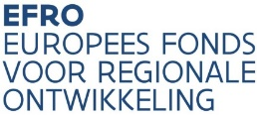

Project
Prioriteit | 2 | SD | 2
Projecttitel
Provincie/Vlaams Gewest |  |  |  |  |  |  | Plaats Uitvoering (NUTS-niveau)
Promotor
Contactpersoon: |  |  |  | e-mail: |  |  |  |  |  | tel.:
 | Co-promotor 1
 | Co-promotor 2
 | Co-promotor 3
Projectperiode

Projectbeschrijving: samenvatting

Doelstellingen van het project

Voorziene activiteiten

Voorziene kosten en budget (zo gedetailleerd mogelijk)

Gelieve deze projectfiche over te maken aan de EFRO-Managementautoriteit via philippe.rousseau@vlaio.be of frederik.maertens@vlaio.be ten laatste op vrijdag 29 januari 2021.
Gelieve deze projectfiche te beperken tot maximaal 2 pagina’s.

